**PRACTICA PROFESIONALIZANTE**

**Parcial Nro 2**

Proyecto: CONVERSOR de DIVISAS

Autor: **Mario Máximo DOHMEN**

ANTEPROYECTO

Realizare un sitio web para convertir divisas (dólar, euro, peso argentino, peso chileno y real brasilero).

La funcionalidad del sitio permitirá que al ingresar una cantidad en cualquiera de las monedas indicadas, se convertirá al resto de las monedas luego de solicitar la conversión con un click en un botón.

Para realizar otro calculo o conversión, se deberá presionar el botón Limipiar y repetir la operación anterior.

Además, el sitio cuenta con la posibilidad de aplicar o no, el impuesto y la retención que se aplica en nuestro país, a la compra/venta de divisas.

Por último, el sitio contendrá un sector para publicidad de casas de cambio, más un link a google maps para ver la ubicación de las mismas.

Pantalla:

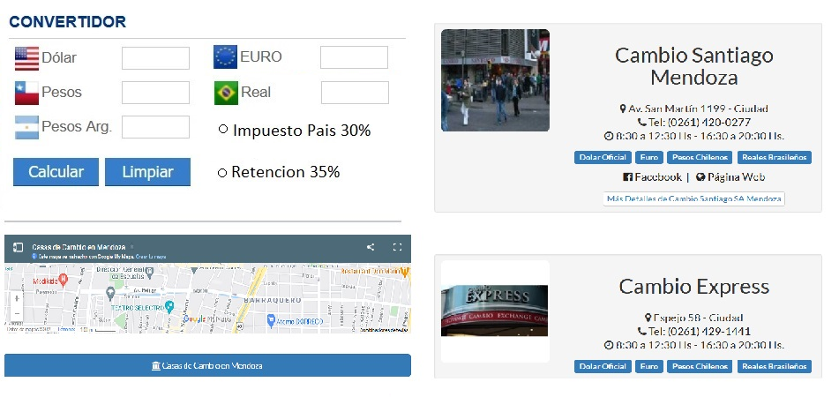

Sevidor a utilizar: <https://ar.000webhost.com>

URL del proyecto: <https://convertidorweb.000webhostapp.com/>